LabMedSys

Módulo Estoque
Relatório de Movimentação Mensal de Vendas de Medicamentos (RM03): Fluxos
Versão 1.0

Histórico de Revisão e Envolvidos

Nome | Função | Contato
Rogério
Lúcia
Balocco
Cláudio

Data | Versão | Descrição | Autor
23/10/2026 | 1.0 | Rascunho: legado, a partir do código | André Nardacci

- ACRÔNIMOS E ABREVIAÇÕES

Sigla | Termo Original | Tradução / Significado
ANVISA | Agência Nacional de Vigilância Sanitária | Agência reguladora sanitária brasileira
BPF | Boas Práticas de Fabricação | Conjunto de requisitos para garantir qualidade e segurança dos medicamentos
GMP | Good Manufacturing Practices | Boas Práticas de Fabricação
SGQ | Sistema de Gestão da Qualidade | Sistema de gestão da qualidade farmacêutica
CAPA | Corrective and Preventive Action | Ação Corretiva e Preventiva
RNC | Relatório de Não Conformidade | Registro formal de desvios ou não conformidades
POP | Procedimento Operacional Padrão | Documento que descreve a execução padronizada de atividades
RDC | Resolução da Diretoria Colegiada | Norma regulatória emitida pela ANVISA
PIC/S | Pharmaceutical Inspection Co-operation Scheme | Esquema de Cooperação em Inspeção Farmacêutica
CSV | Computerized System Validation | Validação de Sistemas Computadorizados
URS | User Requirements Specification | Especificação de Requisitos do Usuário
ERU | Especificação de Requisitos do Usuário | Documento contendo os requisitos do negócio e dos usuários
FS | Functional Specification | Especificação Funcional
IQ | Installation Qualification | Qualificação de Instalação
OQ | Operational Qualification | Qualificação Operacional
PQ | Performance Qualification | Qualificação de Desempenho
QI | Qualificação de Instalação | Evidência de que a instalação foi executada conforme especificação
QO | Qualificação de Operação | Evidência de que o sistema opera conforme especificado
QD | Qualificação de Desempenho | Evidência de que o sistema mantém desempenho consistente
PMV | Plano Mestre de Validação | Documento que define a estratégia global de validação
SNCM | Sistema Nacional de Controle de Medicamentos | Sistema brasileiro de rastreabilidade de medicamentos
IUM | Identificador Único de Medicamento | Código único utilizado na serialização de medicamentos
XML | Extensible Markup Language | Linguagem de marcação extensível para troca de dados
FDA | Food and Drug Administration | Agência reguladora de alimentos e medicamentos dos Estados Unidos
OMS | Organização Mundial da Saúde | Organização Mundial da Saúde
WHO | World Health Organization | Organização Mundial da Saúde
ALCOA+ | Attributable, Legible, Contemporaneous, Original, Accurate (+ Complete, Consistent, Enduring, Available) | Princípios de Integridade de Dados
GxP | Good Practices | Conjunto de Boas Práticas aplicáveis ao ambiente regulado
ICH | International Council for Harmonisation | Conselho Internacional para Harmonização de Requisitos Técnicos
QMS | Quality Management System | Sistema de Gestão da Qualidade
QA | Quality Assurance | Garantia da Qualidade
QC | Quality Control | Controle da Qualidade
SLA | Service Level Agreement | Acordo de Nível de Serviço
Audit Trail | Audit Trail | Trilha de Auditoria
GAMP | Good Automated Manufacturing Practice | Guia internacional de validação de sistemas computadorizados (categorias de software)
RN | Regra de Negócio | Regra que o sistema deve cumprir, identificada como RN-PRI-nnn
RF / RNF | Requisito Funcional / Não Funcional | O que a nova versão deve fazer / como deve fazer (segurança, auditoria, desempenho)
CT | Caso de Teste | Teste com passos e resultado esperado, identificado como CT-PRI-nnn
DV | Desvio | Diferença entre o resultado esperado e o obtido nos testes, identificado como DV-PRI-nnn
SEG | Achado de Segurança | Fragilidade de segurança encontrada no código, identificada como SEG-PRI-nn
SSO | Single Sign-On | Login único: um acesso vale para todos os módulos
DBA | Database Administrator | Administrador do banco de dados
LGPD | Lei Geral de Proteção de Dados | Lei nº 13.709/2018, sobre dados pessoais

- FLUXO DA TELA

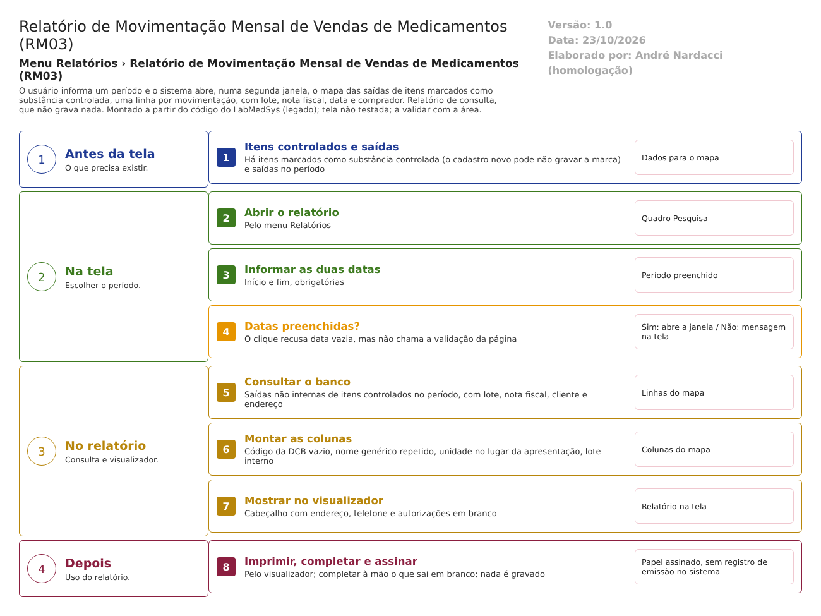
Figura 1 – Fluxograma da tela
Fluxograma no arquivo 11-relatorio-de-movimentacao-mensal-de-vendas-de-medicamentos-rm03.fluxo.json, em 4 fases. Etapas, na mesma ordem do arquivo:
- Etapa 1. Itens controlados e saídas: há itens marcados como substância controlada (o cadastro novo pode não gravar a marca) e saídas no período (Antes da tela).
- Etapa 2. Abrir o relatório: pelo menu Relatórios (Na tela).
- Etapa 3. Informar as duas datas: início e fim, obrigatórias (Na tela).
- Etapa 4. Datas preenchidas? (decisão): o clique recusa data vazia, mas não chama a validação da página (Na tela).
- Etapa 5. Consultar o banco: saídas não internas de itens controlados no período, com lote, nota fiscal, cliente e endereço (No relatório).
- Etapa 6. Montar as colunas: código da DCB vazio, nome genérico repetido, unidade no lugar da apresentação, lote interno (No relatório).
- Etapa 7. Mostrar no visualizador: cabeçalho com endereço, telefone e autorizações em branco (No relatório).
- Etapa 8. Imprimir, completar e assinar: pelo visualizador; completar à mão o que sai em branco; nada é gravado (Depois).
Saídas alternativas: LIMPAR FILTRO só esvazia os campos; a janela do relatório pode ser fechada sem consequência; nada é gravado em nenhum ponto do caminho.
- SITUAÇÕES E HISTÓRICO

Situações
Esta tela não tem situações próprias: o mapa é gerado na hora e não guarda cópia.
O que grava na trilha de auditoria (histórico)
Nada. Quem emitiu o mapa, quando e para qual período não ficam guardados.
O que não grava
- Quem emitiu, quando e para qual período.
- Nenhum número ou versão do mapa; duas emissões do mesmo período não podem ser comparadas depois.
- DADOS

Tabelas do banco (só leitura)
Tabela | Colunas usadas | Chaves e ligações | Fonte
TBL_MOVIMENTACAO | DATA_MOVIMENTACAO, REFERENCIA, ID_NOTA_FISCAL, ID_SOLICITACAO | Cabeçalho; liga a nota fiscal e a solicitação | dalRelatorio.cs:1048-1085; TBL_MOVIMENTACAO.sql:4, 6, 15 e 20
TBL_MOVIMENTACAO_ITEM | ID_MOV_ITEM, QTD_MOVIMENTADA, SAIDA | Linha de saída por item e lote | dalRelatorio.cs:1041-1090; TBL_MOVIMENTACAO_ITEM.sql:10
TBL_ITEM e TBL_ITEM_LOTE | SUBSTANCIA_CONTROLADA, COD_ITEM, NOME_DESCRICAO, ITEM_ENTRADA | Item controlado e lote | dalRelatorio.cs:1046-1054; TBL_ITEM.sql:47
TBL_TIPO_MOVIMENTACAO | IND_INTERNA | Exclui movimentações internas | dalRelatorio.cs:1089; dml.sql:446-586
TBL_NOTA_FISCAL_ESTOQUE e GBL_PJ (fornecedor e cliente), TBL_SOLICITACAO, TBL_TIPO_SOLICITACAO, TBL_BAIRRO, TBL_MUNICIPIO | Fornecedor, comprador, endereço e tipo da solicitação | Ligações externas; GBL_PJ, TBL_BAIRRO e TBL_MUNICIPIO são sinônimos do banco do Principal | dalRelatorio.cs:1055-1085; Synonyms/GBL_PJ.sql

Ponto para validar com o DBA: o script de banco do projeto define a tabela TBL_NOTA_FISCAL (Tables/TBL_NOTA_FISCAL.sql), e a consulta lê TBL_NOTA_FISCAL_ESTOQUE (dalRelatorio.cs:1064). O Recebimento funciona no ambiente de teste, então o nome existe no banco real; o projeto de banco está desatualizado.
O que a tela grava
Nada. As datas vão para a consulta já convertidas e formatadas (dalRelatorio.cs:1095-1096).

